**1**

**Название проблемы**

Дублирование одной группы

**Описание**

Студент при регистрации должен выбрать свою группу, но группа ИСП222а дублируется в связи с чем непонятно какую из них выбирать.

**Шаги для воспроизведения**

Открыть страницу теста, перейти в регистрацию и открыть поле с выбором группы.

**Ожидаемый результат**

Отображении списка групп без дублирования

**Фактический результат**

Отображение дубликатов группы ИСП222а

**Периодичность**

Постоянно

**Скриншоты/видео**

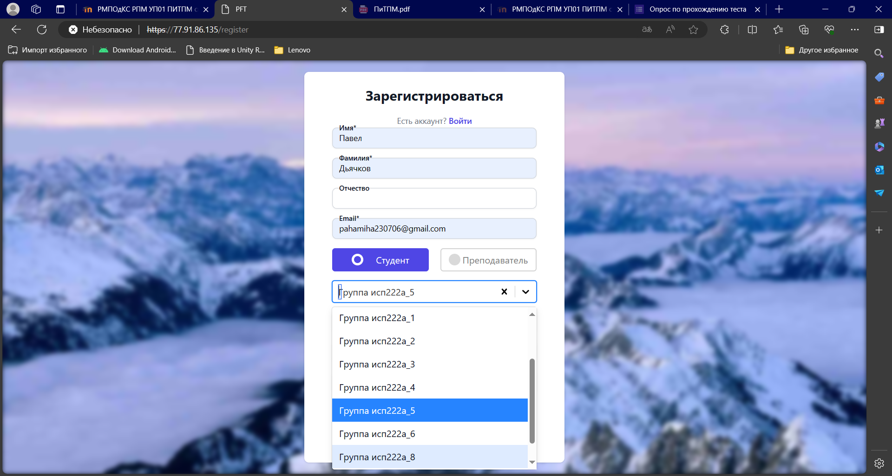

**Консоль браузера**

В консоли нет никаких критических ошибок

**Устройство/Браузер/ОС**

Lenovo Ideapad Gaming 3 15ARH05 (Ryzen 5 4600H, 16гб ddr4 sodimm, GTX 1650ti mobile (Драйвер версия: 552.22 дата выпуска: 04/16/2024)) / Microsoft Edge Версия 124.0.2478.80 (Официальная сборка) (64-разрядная версия) / Wndows 10 Домашняя 64bit 22H2

Lenovo Ideapad Gaming 3 15ARH05 (Ryzen 5 4600H, 16гб ddr4 sodimm, GTX 1650ti mobile (Драйвер версия: 552.22 дата выпуска: 04/16/2024)) / Google Chrome Версия 124.0.6367.201 (Официальная сборка), (64 бит)/ Wndows 10 Домашняя 64bit 22H2

**Дополнительная информация**

Проблема с высоким приоритетом т.к пользователи при регистрации могут попасть не в свою группу.

**2**

**Название проблемы**

Обводка перекрывает текст

**Описание**

Outline отображается с заголовком поля.

**Шаги для воспроизведения**

Открыть страницу теста, перейти в регистрацию и выделить любое поле.

**Ожидаемый результат**

Читаемое отображение текста.

**Фактический результат**

Текст начитаем с обводкой.

**Периодичность**

Постоянно.

**Скриншоты/видео**







**Консоль браузера**

В консоли нет никаких критических ошибок

**Устройство/Браузер/ОС**

Lenovo Ideapad Gaming 3 15ARH05 (Ryzen 5 4600H, 16гб ddr4 sodimm, GTX 1650ti mobile (Драйвер версия: 552.22 дата выпуска: 04/16/2024)) / Microsoft Edge Версия 124.0.2478.80 (Официальная сборка) (64-разрядная версия) / Wndows 10 Домашняя 64bit 22H2

Lenovo Ideapad Gaming 3 15ARH05 (Ryzen 5 4600H, 16гб ddr4 sodimm, GTX 1650ti mobile (Драйвер версия: 552.22 дата выпуска: 04/16/2024)) / Google Chrome Версия 124.0.6367.201 (Официальная сборка), (64 бит)/ Wndows 10 Домашняя 64bit 22H2

**Дополнительная информация**

Проблема с низким приоритетом т.к влияет только на графическую составляющею пользователей с низкоконтрасным монитором.

**3**

**Название проблемы**

Не отображает имя пользователя

**Описание**

Имя пользовтеля не отображаеться

**Шаги для воспроизведения**

Открыть страницу теста, войти в профиль.

**Ожидаемый результат**

Отображение ФИО сверху.

**Фактический результат**

Отображение user.

**Периодичность**

Постоянно.

**Скриншоты/видео**

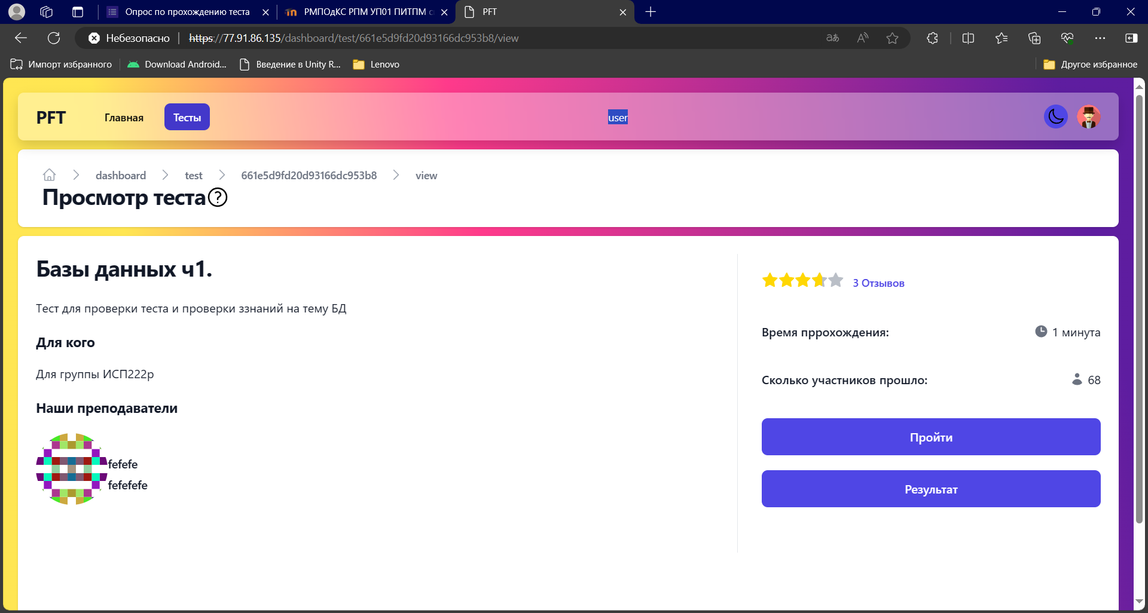

**Консоль браузера**

В консоли нет никаких критических ошибок

**Устройство/Браузер/ОС**

Lenovo Ideapad Gaming 3 15ARH05 (Ryzen 5 4600H, 16гб ddr4 sodimm, GTX 1650ti mobile (Драйвер версия: 552.22 дата выпуска: 04/16/2024)) / Microsoft Edge Версия 124.0.2478.80 (Официальная сборка) (64-разрядная версия) / Wndows 10 Домашняя 64bit 22H2

Lenovo Ideapad Gaming 3 15ARH05 (Ryzen 5 4600H, 16гб ddr4 sodimm, GTX 1650ti mobile (Драйвер версия: 552.22 дата выпуска: 04/16/2024)) / Google Chrome Версия 124.0.6367.201 (Официальная сборка), (64 бит)/ Wndows 10 Домашняя 64bit 22H2

**Дополнительная информация**

Проблема с низким приоритетом т.к влияет только на графическую составляющею.

**4**

**Название проблемы**

Текст с ответом не отображается полностью.

**Описание**

Поле с текстом ответа уходит за маску и не отображает весь ответ.

**Шаги для воспроизведения**

Открыть страницу теста, войти в профиль, перейти к тесту.

**Ожидаемый результат**

Текст будет виден полностью, текст переноситься на следующую строку или появиться ползунок с прокруткой.

**Фактический результат**

Текст уезжает и не отображается поолностью.

**Периодичность**

Постоянно.

**Скриншоты/видео**

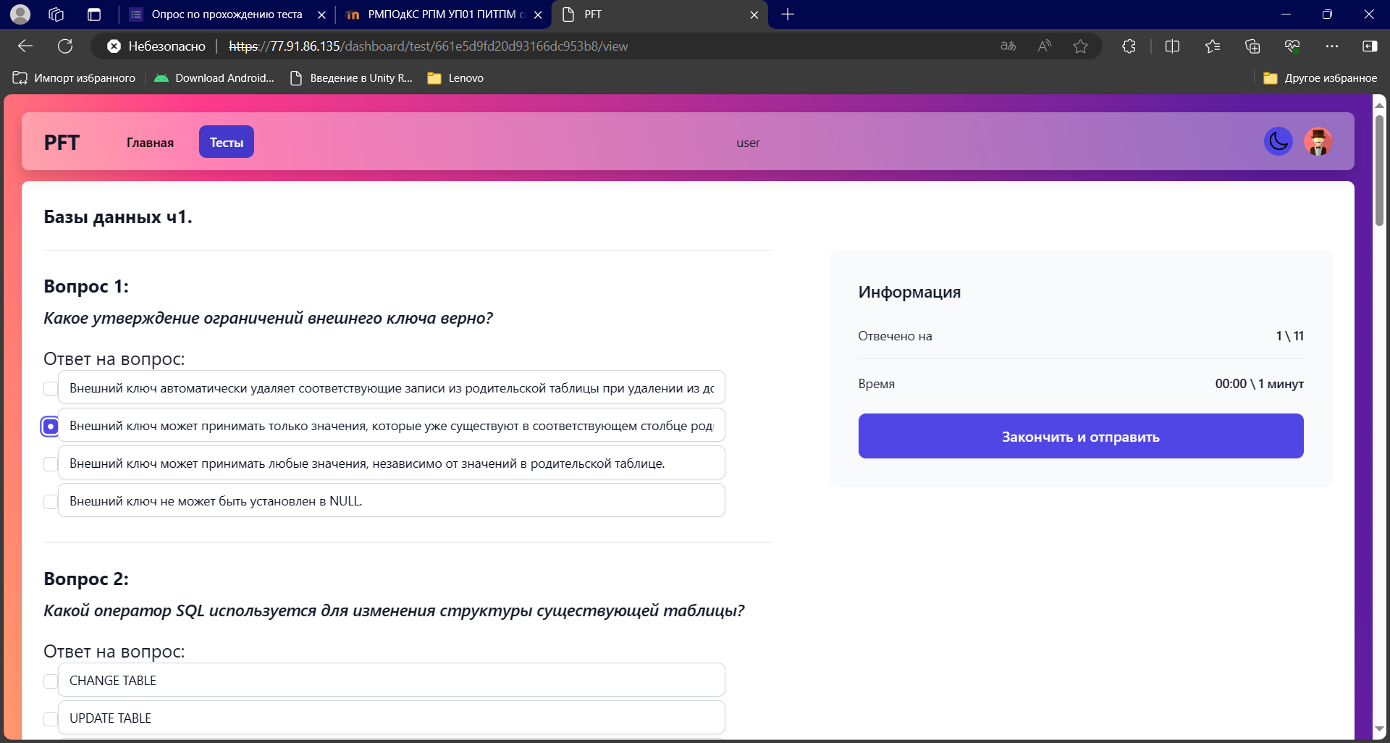

**Консоль браузера**

В консоли нет никаких критических ошибок

**Устройство/Браузер/ОС**

Lenovo Ideapad Gaming 3 15ARH05 (Ryzen 5 4600H, 16гб ddr4 sodimm, GTX 1650ti mobile (Драйвер версия: 552.22 дата выпуска: 04/16/2024)) / Microsoft Edge Версия 124.0.2478.80 (Официальная сборка) (64-разрядная версия) / Wndows 10 Домашняя 64bit 22H2

Lenovo Ideapad Gaming 3 15ARH05 (Ryzen 5 4600H, 16гб ddr4 sodimm, GTX 1650ti mobile (Драйвер версия: 552.22 дата выпуска: 04/16/2024)) / Google Chrome Версия 124.0.6367.201 (Официальная сборка), (64 бит)/ Wndows 10 Домашняя 64bit 22H2

**Дополнительная информация**

Проблема с средним приоритетом т.к влияет на итоговый ответ пользователя.

**5**

**Название проблемы**

Количество ответов не считаеться

**Описание**

Количество правильных и максимально правильных ответов у пользователей в итоге теста не подводиться.

**Шаги для воспроизведения**

Открыть страницу теста, войти в профиль, перейти к тесту, перейти к результатам.

**Ожидаемый результат**

Максимальный балл будет у всех одинаковый и количество ответов от 0 до 11.

**Фактический результат**

Максимальный может быть null, 0, 11, а балл null или реальным результатам.

**Периодичность**

Постоянно.

**Скриншоты/видео**

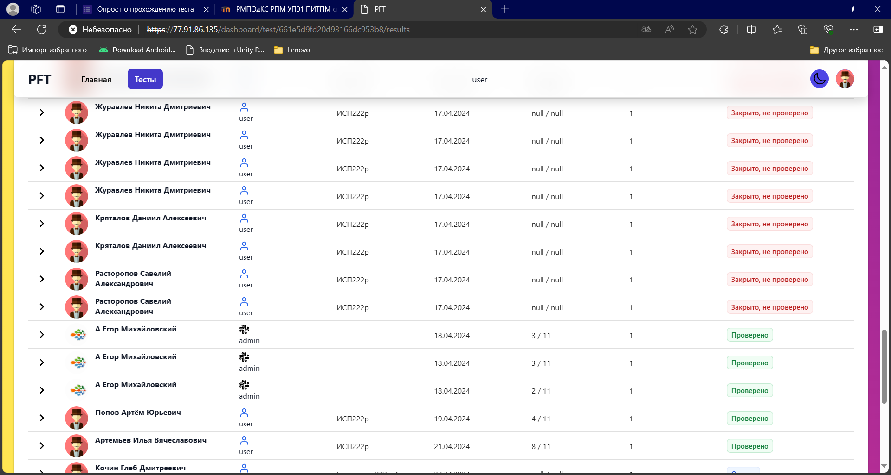

**Консоль браузера**

В консоли нет никаких критических ошибок

**Устройство/Браузер/ОС**

Lenovo Ideapad Gaming 3 15ARH05 (Ryzen 5 4600H, 16гб ddr4 sodimm, GTX 1650ti mobile (Драйвер версия: 552.22 дата выпуска: 04/16/2024)) / Microsoft Edge Версия 124.0.2478.80 (Официальная сборка) (64-разрядная версия) / Wndows 10 Домашняя 64bit 22H2

Lenovo Ideapad Gaming 3 15ARH05 (Ryzen 5 4600H, 16гб ddr4 sodimm, GTX 1650ti mobile (Драйвер версия: 552.22 дата выпуска: 04/16/2024)) / Google Chrome Версия 124.0.6367.201 (Официальная сборка), (64 бит)/ Wndows 10 Домашняя 64bit 22H2

**Дополнительная информация**

Проблема с низким приоритетом т.к не влияет на балл пользователя и несет только визуальную ошибку.